Ленточнопильный станок

Metal Master BSM-240
РУКОВОДСТВО ПО ЭКСПЛУАТАЦИИ

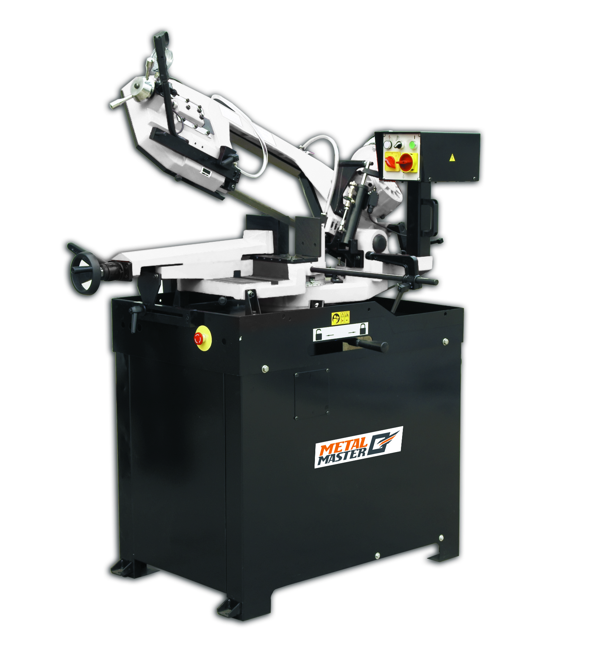

1. Введение.

1.1. Общие сведения.

Уважаемый покупатель, благодарим Вас за покупку ленточной пилы по металлу BSM-240 производства фирмы «Metal Master». Данный станок обо- рудован средствами безопасности для обслуживающего персонала при работе на нём. Однако эти меры не могут учесть все аспекты безопасности. Поэтому внимательно ознакомитесь с инструкцией перед началом работы. Тем самым Вы исключите ошибки, как при наладке, так и при эксплуатации станка. Не приступайте к работе на станке до тех пор, пока не ознакомитесь со всеми разделами данной инструкции и не убедитесь, что Вы правильно поняли все функции станка.
Данное оборудование прошло предпродажную подготовку в техниче- ском департаменте компании и полностью отвечает заявленным параметрам по качеству и технике безопасности.
Оборудование полностью готово к работе после проведения пуско-
наладочных мероприятий описанных в данной инструкции.
Данная инструкция является важной частью вашего оборудования. Она не должна быть утеряна в процессе работы. При продаже станка инструкцию необходимо передать новому владельцу.

1.2. Назначение.

Станок BSM-240 предназначен для распиливания металлических за- готовок перпендикулярно или под углом к их оси.

1.3. Применение.
Станок должен работать в мастерской с температурой не выше +40°С и не ниже +5°С. Ленточная пила BSM-240 предназначена для резки всех нор-
мально используемых материалов, от алюминия, алюминиевых сплавов и ме- таллов без содержания железа, до высокопрочной стали. Выделяется жестко- стью конструкции и большой производительностью. Резка под углом произво- дится путем поворота
плеча пилы.
Данный станок широко используется в условиях мелкосерийного произ- водства, в ремонтных цехах, в слесарных и столярных мастерских, на складах и т.п.

1.4. Знаки по технике безопасности.

На станке размещены информационные знаки и предупреждающие знаки, указывающие на исходящую опасность (см. рис.)

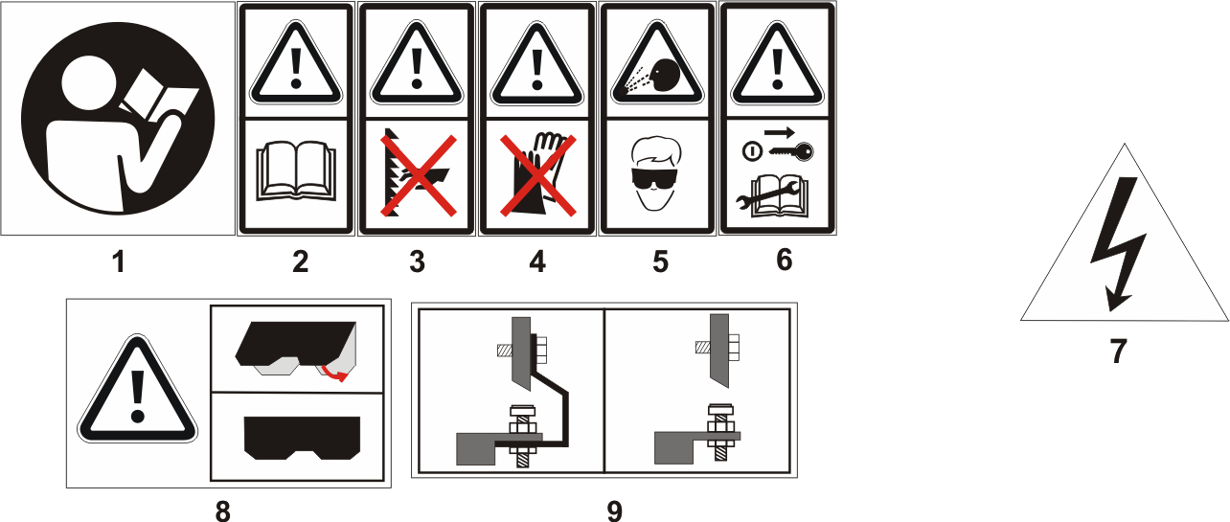

Рисунок.

Описание значений расположенных на станке знаков по технике безопасности.

1. Внимание! Перед началом работы на станке изучите инструкцию по эксплуатации!
2. Внимание! Читайте инструкцию!
3. Внимание! Опасность получения травмы в районе резания!
4. Внимание! Работать на станке в перчатках запрещено!
5. Внимание! Во время работы используйте средства защиты глаз!
6. Внимание! Бережно обращайтесь и храните Вашу инструкцию по эксплуатации.
7. Внимание! При открытом кожухе опасность поражения током!
8. Внимание! При открытом кожухе опасность получения травмы!
9. Внимание! Перед запуском станка демонтируйте транспортную скобу!

Знаки 1, 2, 4, 5, 6 находятся на плече станка, значок 7 находится на клем- мнике двигателя и возле главного выключателя, табличка 8 находится на ко- жухе пилы, значок 9 - рядом с транспортной скобой.

2. Комплект поставки.

2.1. Вид упаковки.

Ленточнопильный станок BSM-240 поставляется в деревянной упа- ковке в частично разобранном состоянии.

2.2. Содержание упаковки.

1. Решетка отверстия слива С.О.Ж. 1шт.
2. Упор для заготовки 1шт.
3. Держатель упора для заготовки 1шт.
4. Подставка с монтажными элементами 1шт.

5. Инструкция по эксплуатации 1шт.

3. Описание оборудования.

3.1. Технические характеристики.
Характеристики | BSM-240
Питание | 380 В, 50 Гц
Мощность двигателя | 1,5 кВт
Мощность насоса системы охлаждения | 0,75 квт
Скорость полотна | 36/72 м/мин
Размеры ленточного полотна | 2720x27x0.9 мм
Резание заготовки под углом | 90/60/45 град
Режущая способность
90º |  | 240 мм |  | 310х210 мм
60º |  | 120 мм |  | 120х95 мм
45º |  | 150 мм |  | 170х90 мм
Размеры станка (Д xШx В) | 1820 x 1220 x 1880 мм
Вес (брутто/нетто) | 380 / 330 кг

3.2. Уровень шума оборудования
Уровень акустической мощности (А) оборудования (L wa) L wa =79.8 Дб (А) – Значение измерено с нагрузкой.
L wa =73.7 Дб (А) – Значение измерено без нагрузки.

Уровень шума (А) на рабочем месте (Lр Аeq).

Lр Аeq =69.8 Дб (А) – Значение измерено с нагрузкой.
Lр Аeq =64.7 Дб (А) – Значение измерено без нагрузки.

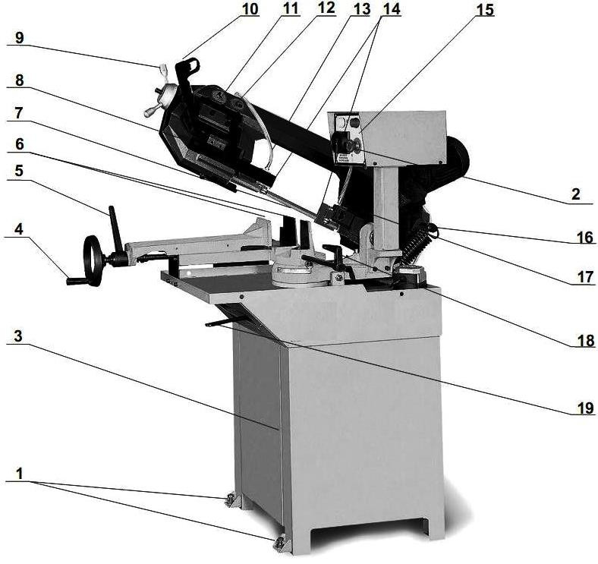
13. Шланг подачи охлаждающей жидкости
14. Направляющие пильной ленты
15.Панель управления
16. Механизм позиционирования
17. Гидравлический поршень
18. Механический упор плеча пилы

3.3. Узлы и детали оборудо- вания.(см. рис 2)

1. Крепежные пятаки станка
2. Аварийная кнопка « СТОП»
3. Подставка пилы
4. Маховик тисков пилы
5. Рычаг зажима тисков
6. Губки тисков
7. Пильная лента
8. Фиксирующий болт направ- ляющей
9. Рычаг натяжения пильной ленты
10. Выключатель пильной ленты
11. Плечо пилы
12. Установочные болты направляющего маховика пиль- ной ленты.

19. Фиксирующий рычаг поворота плеча пилы

3.4.Краткое описание конструкции оборудования.
Ленточная пила BSM-240 состоит из чугунных деталей с металличе-
скими кожухами и принадлежностями. Эта комбинация материалов обеспечи- вает достаточную жесткость станка при максимальном резе. На части основа-
ния закреплены тиски. Пильная лента приводится в действие трехфазным дви- гателем через червячный редуктор. Скорость реза можно регулировать при по- мощи поршня. Резка под углом производится путем поворота плеча пилы.
Станок BSM-240 состоит из плеча со смонтированным на нем элек- тродвигателем, червячным редуктором и панелью управления. На основании установлены быстрозажимные тиски, упор для заготовки и гидроцилиндр. В
подставку встроена емкость для охлаждающей жидкости.
С помощью гидроцилиндра обеспечивается регулировка скорости подачи, а быстрозажимные тиски позволяют распиливать материал под углом до
45°.Посредством колес станок удобно перемещать по рабочему помещению

3.5. Количество персонала необходимое для работы на оборудовании.

На данном станке, одновременно может работать только один человек.

Внимание! На станке должны работать только лица старше 18 лет.

3.6. Место расположения персонала во время работы на оборудовании.

Для правильного и свободного управления станком рабочий должен нахо- диться с лицевой стороны станка. Только при таком положении рабочего во время работы на станке есть возможность свободно управлять всеми необхо- димыми механизмами станка (их описание приведено в данной инструкции).

4. Монтаж и установка

4.1. Транспортировка.

Ленточнопильный станок BSM-240 транспортируется в деревянной упаковке. Внутри этой упаковки станок закрыт в полиэтиленовый мешок.

Внимание! Во время транспортировки и сборки станка необходимо соблюдать максимальную осторожность.

4.2. Подготовка оборудования к монтажу.

Все металлические поверхности станка покрыты специальным защитным составом, который необходимо удалить перед началом работы оборудования. Для удаления этого защитного состава используйте керосин или другие обез- жиривающие растворы. При удалении защитного состава не используйте нитро растворители, они отрицательно влияют на лакокрасочное покрытие станка. После очистки корпуса от защитного состава все шлифованные по- верхности станка необходимо смазать машинным маслом.

4.3. Сборка.

Перед сборкой станка достаньте из упаковки всё содержимое и проверьте наличие всех комплектующих по списку. После распаковки станка установите его на подготовленное место.

4.4.Установка.

Внимание – В целях обеспечения безопасности и надежной работы стан- ка правильно (по уровню) установите и прочно закрепите станок на специаль- ной подставке (подставка поставляется вместе со станком).

Несоблюдение этих условий может привести к непредвиденному смещению станка или частей его конструкции, и в дальнейшем к его повреждению.
При оборудовании рабочего места, следите за тем, чтобы у обслужива ю- щего персонала было достаточно места для работы и управления.
Изготовитель оставляет за собой право модернизации станка, а также внесение изменений в комплектацию, если это не отражается на основных технических характеристиках станка.
5.2.Управление.
Управление станком осуществляется панелью управления, гидроцилин-
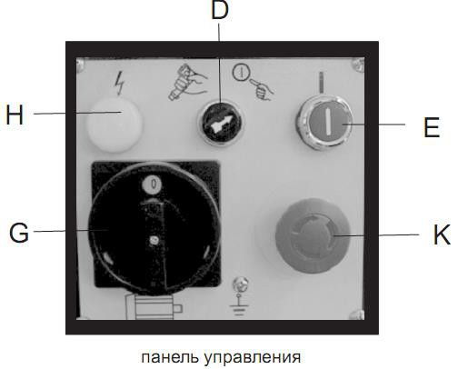
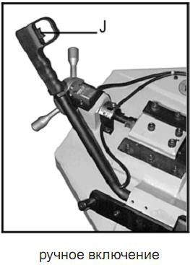
дром.

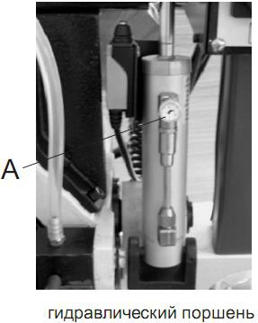

На панели управления расположены:
D. Переключатель ручной/автоматический режим
Е. Кнопка включения станка
G.Переключатель скорости
К. Кнопка аварийного выключения станка.
Н. Индикатор
На гидроцилиндре находятся:
А. Вентиль изменения скорости подачи
На рукоятке находится:
J. Кнопка ручного включения станка

5.2.1. Первоначальный пуск
Перед первым запуском станка внимательно прочитайте инструкцию. Об-
служивающий персонал должен быть ознакомлен со всеми разделами ин- струкции данного оборудования.
5.2.2. Обкатка.
Установите минимальную скорость резания. Подключите станок к сети.
Включите станок главным выключателем. Произведите пуск станка путём нажатия кнопки. Через 10 минут перейдите на средние обороты, а позже на
максимальные. При возникновении каких-либо проблем выключите станок и немедленно обратитесь в наш сервисный центр.
Первые 180 часов эксплуатации не допускайте больших нагрузок, то есть работайте в щадящем режиме.
6. Описание работы оборудования.
6.1. Наладка станка.
Предупреждение! Следите за правильным направлением движения пилы. На станке обозна-
чено стрелкой.

Натяжение ленточной пилы.
Ленточная пила должна быть натянута на шкивах с усилием в пределах
700 – 800 кгс/дюйм2 по показания шкалы.
Метод натяжения ленточной пилы без использования показаний шкалы: После установки новой ленточной пилы необходимо слегка натянуть её
(так чтобы не было видимого провисания). Затем повернуть винт натяжения пилы на 1¾ оборота. Включить станок на 2 – 3 минуты. И в заключении до- вернуть ручку натяжения пилы ещё на 2 оборота. Ленточная пила будет натя- нута приблизительно на 800 кгс/дюйм2.
Внимание! Станок рассчитан для работы с ленточными пилами имеющими размеры 2720 х 27 х 0,9 мм.

6.1 Центрирование ленты
Для центрирования пильной ленты на пильной шине используйте

установочные болты на плече пилы (см. рис.)
1. Отпустите болты с внутр. головкой А, В, и С.
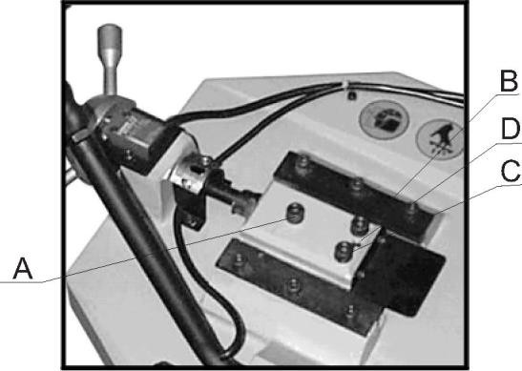
2.Болтом D установите наклон направ- ляющего колеса.
-при вращении по часовой стрелке лен- та приближается к фланцу
-при вращении против часовой стрелки лента отодвигается от фланца. ВНИМАНИЕ! Если лента слишком далеко, она может со-
рваться с ведущего колеса.
По окончании установки закрепите бол- ты с внутренней головкой в следующей по- следовательности: А, В и С.

6.2 Установка направляющих подшипников.

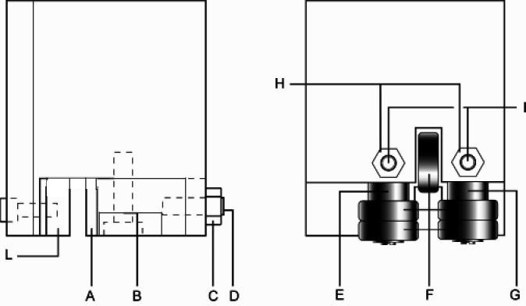
Лента направляется при помощи регулируемых прокладок, установленных при проверке в соответствии с толщиной ленты с минимальным люфтом (см.
рис.). Если лента меняется на новую, все-
гда используйте ленту с размерами 2725 х 27 х 0,9 мм., для которой первоначаль- но были установлены прокладки направ- ляющей. Если используется лента иной толщины, необходимо произвести настройку следующим способом:

6.3 Установка направляющей 1
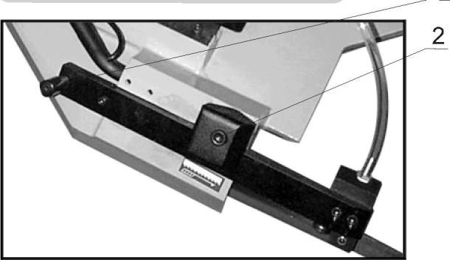
Отпустите болт с внутренней головкой (2) на четырехугольной фиксирующей панели. Удерживайте рукоять (1) и переместите блок направляющей как можно ближе к материалу без касания реза. Снова зажмите болт с внутренней головкой (2).

6.4 Описание методов работы на оборудовании

В автоматическом режиме скорость падения плеча зависит от установки гидравлического поршня.
Сначала закройте регулировочный клапан гидравлической системы (А) пово- рачиванием клапана в направлении по часовой стрелке в конечное положение
Поднимите плечо пилы. Установите предварительное напряжение пружины в положение в соотв. с рисунком. Переключатель ручной/автоматический режим (D) на панели управления поверните в положение автоматический режим. Из- берите скорость резки поворачиванием переключателя скорости (G) (черепаха медленно/заяц - быстро). Проверьте, что светится индикатор (Н). Зажмите за- готовку. Установите регулировочный клапан гидравлической системы (А) по- ворачиванием клапана в направлении против часовой стрелки в конечное поло- жение. Пила готова к резке. Лента приводится в движение нажатием кнопки СТАРТ (Е) на панели управления. После открытия управляющего клапана гид- равлического потока (В) включится движение плеча пилы. Для немедленной остановки всех функций станка нажмите аварийную кнопку СТОП (К).
В ручном режиме оператор регулирует скорость опускания плеча ру- кой. Сначала закройте регулировочный клапан гидравлической системы (А) поворачиванием клапана в направлении по часовой стрелке в конечное поло-
жение. Поднимите плечо пилы. Установите предварительное напряжение пружины в положение в соотв. с рисунком. Переключатель руч- ной/автоматический режим (D) на панели управления поверните в положение ручной режим. Изберите скорость резки поворачиванием переключателя ско- рости (G) (черепаха медленно/заяц - быстро). Проверьте, что светится индика- тор (Н). Зажмите заготовку. Полностью откройте регулировочный клапан гид-
равлической системы (А) поворачиванием клапана в направлении против ча- совой стрелки в конечное положение. Пила готова к резке. Лента приходит в движение после нажатия кнопки на ручном рычаге (J). Нажатие на рычаг
определяет скорость реза (опускания плеча пилы). Для немедленной останов- ки всех функций станка нажмите аварийную кнопку СТОП (К).
При работе с упором установите его в рабочее положение и зафиксируйте его стопорами.
Установите вылет направляющих ленточной пилы соответственно разме- ру обрабатываемой заготовке так, чтобы расстояние между ними было по воз- можности наименьшим и в тоже время не создавались помехи при работе
Для регулировки вылета направляющих ленточной пилы ослабьте натяжение пилы
и ослабив винты передвиньте направляющие в нужное положение. Затем за- тяните стопорные винты и натяните пилу.
Выберите необходимую скорость резания.
Установите заготовку, надежно её закрепите в тисках. Включите главный выключатель, поднимите плечо в верхнее положение и зафиксируйте его за- перев гидроцилиндр с помощью крана.
Включите станок кнопкой включения и включите подачу С.О.Ж. пере- ключателем. Установите вентиль изменения скорости подачи на минимальное положение и откройте запирающий кран. Плавно увеличивая подачу установи-
те необходимую. При необходимости подачу можно изменять во время реза- ния. После завершения пропила станок отключится. Поднимите плечо в верх- нее положение и зафиксируйте его заперев гидроцилиндр. Станок готов к сле- дующему циклу.

При необходимости уменьшить скорость подачи и (или) облегчить подъем плеча отрегулируйте пружинный противовес.

По окончанию работы уберите стружку, протрите и смажьте станок

7. Электрооборудование.

7.1. Схема.

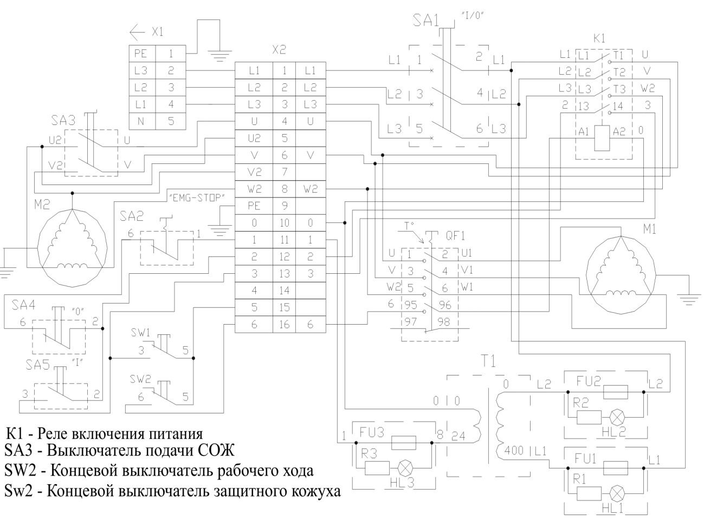

Техническое обслуживание

Производить работы по монтажу и ремонту имеет право только специа- лист с соответствующей квалификацией.
Перед эксплуатацией станка ознакомьтесь с элементами его управления, их работой и размещением.
Очистка, смазка, наладка, ремонтные работы и любые манипуляции на станке должны проводиться только в состоянии покоя, когда станок не работа- ет и отключён от электрической сети (вынут штепсель подводящего провода из розетки электрической цепи).
Рекомендуем раз в год проводить проверку электродвигателя специали-
стом (электромехаником).
Если станок долго не эксплуатировался, то необходимо проверить состоя- ние смазки в подшипниках и сопротивление изоляции обмотки двигателя. В за- висимости от продолжительности времени и условий хранения, периодичность проверок может изменяться.
Содержите станок и его рабочее пространство в чистоте и в порядке.
В связи с постоянной модернизацией оборудования производитель остав- ляет за собой право вносить изменения в конструкцию не отражённые в данной инструкции.

8.2. Смазка оборудования.
Станок снабжен однорядными шарикоподшипниками, закрытыми с обеих
сторон, которые с заложенной смазкой и не нуждаются в уходе. Червячная пе- редача находится в масляной ванне, содержание которой необходимо при те-
кущей эксплуатации (приблизительно 3 часа в день) заменять один раз в год.
Для замены масла установите плечо в горизонтальное положение и вы- крутите болты крышки червячной передачи. Снимите крышку, слейте старое
масло, промойте червячную передачу керосином или уайт-спиритом, залейте масло на уровень нижней стенки, закрепите крышку.
Рекомендуемым типом масла является:
«МОGUL PP80» (PP90). или его аналоги «Mobil DTE Heavy Medium.» и «Shell
Turbo T-68».

8.3. Замена охлаждающей жидкости.

При эксплуатации станка происходит уменьшение количества жидкости в результате испарения, разбрызгивания и прилипания на стружках. Это умень- шение необходимо возмещать путём добавления свежей жидкости, в результа- те чего жидкость обновляется, поэтому её «старение» проявляется очень мед- ленно. Жидкость, однако, находится в очень активном контакте с воздухом и металлами, загрязняется пылью, окислами металлов и подвержена воздей- ствию анаэробных бактерий. Воздействие бактериями, которое приводит к разложению эмульсии, наиболее проявляется тогда, когда станок не эксплуа- тируется. Воздухововлечение эмульсии при эксплуатации станка уничтожает бактерии.

Рекомендуем производить замену эмульсионной жидкости по истечении
6 - 8 недель эксплуатации. Не позже, чем по истечении 6 месяцев, необходимо провести замену с одновременной доскональной очисткой ёмкости и очисткой всей системы охлаждения горячей водой с содержанием 3%-ой кристалличе-
ской соды.

Визуальная оценка состояния жидкости:

- масляный налёт на поверхности эмульсии свидетельствует о том, что эмульсия является нестабильной
- осевший на дно и стенки ёмкости осадок и липкая поверхность на станке предупреждают о том, что жидкость устарела и загрязнена
- по интенсивности молочного оттенка эмульсии можем на основании опыта работы сделать заключение об уменьшении концентрации. Может про-
явиться в крайних случаях в виде ржавых пятен на обрезках и на инструменте
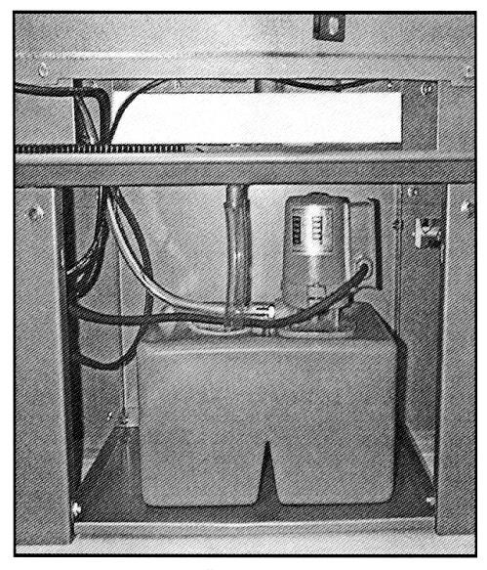
- запах гнили и синеватый оттенок жидкости являются признаком испорченно- сти эмульсии

Емкость для охлаждающей жидкости 2 размещена в нижней части пилы под чугунным основанием пилы для металла.
1. Насос 1
2. Емкость для охлаждающей жидкости.
3. Сливной шланг. 3

9. Схемы узлов и деталей станка.

Схема привода станка

Схема 1

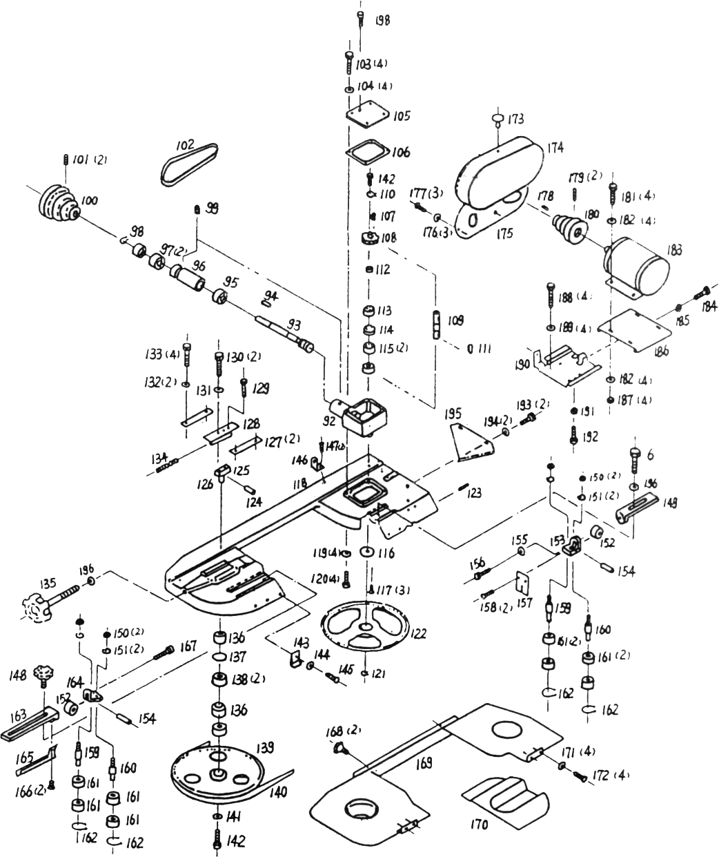

Схема 2

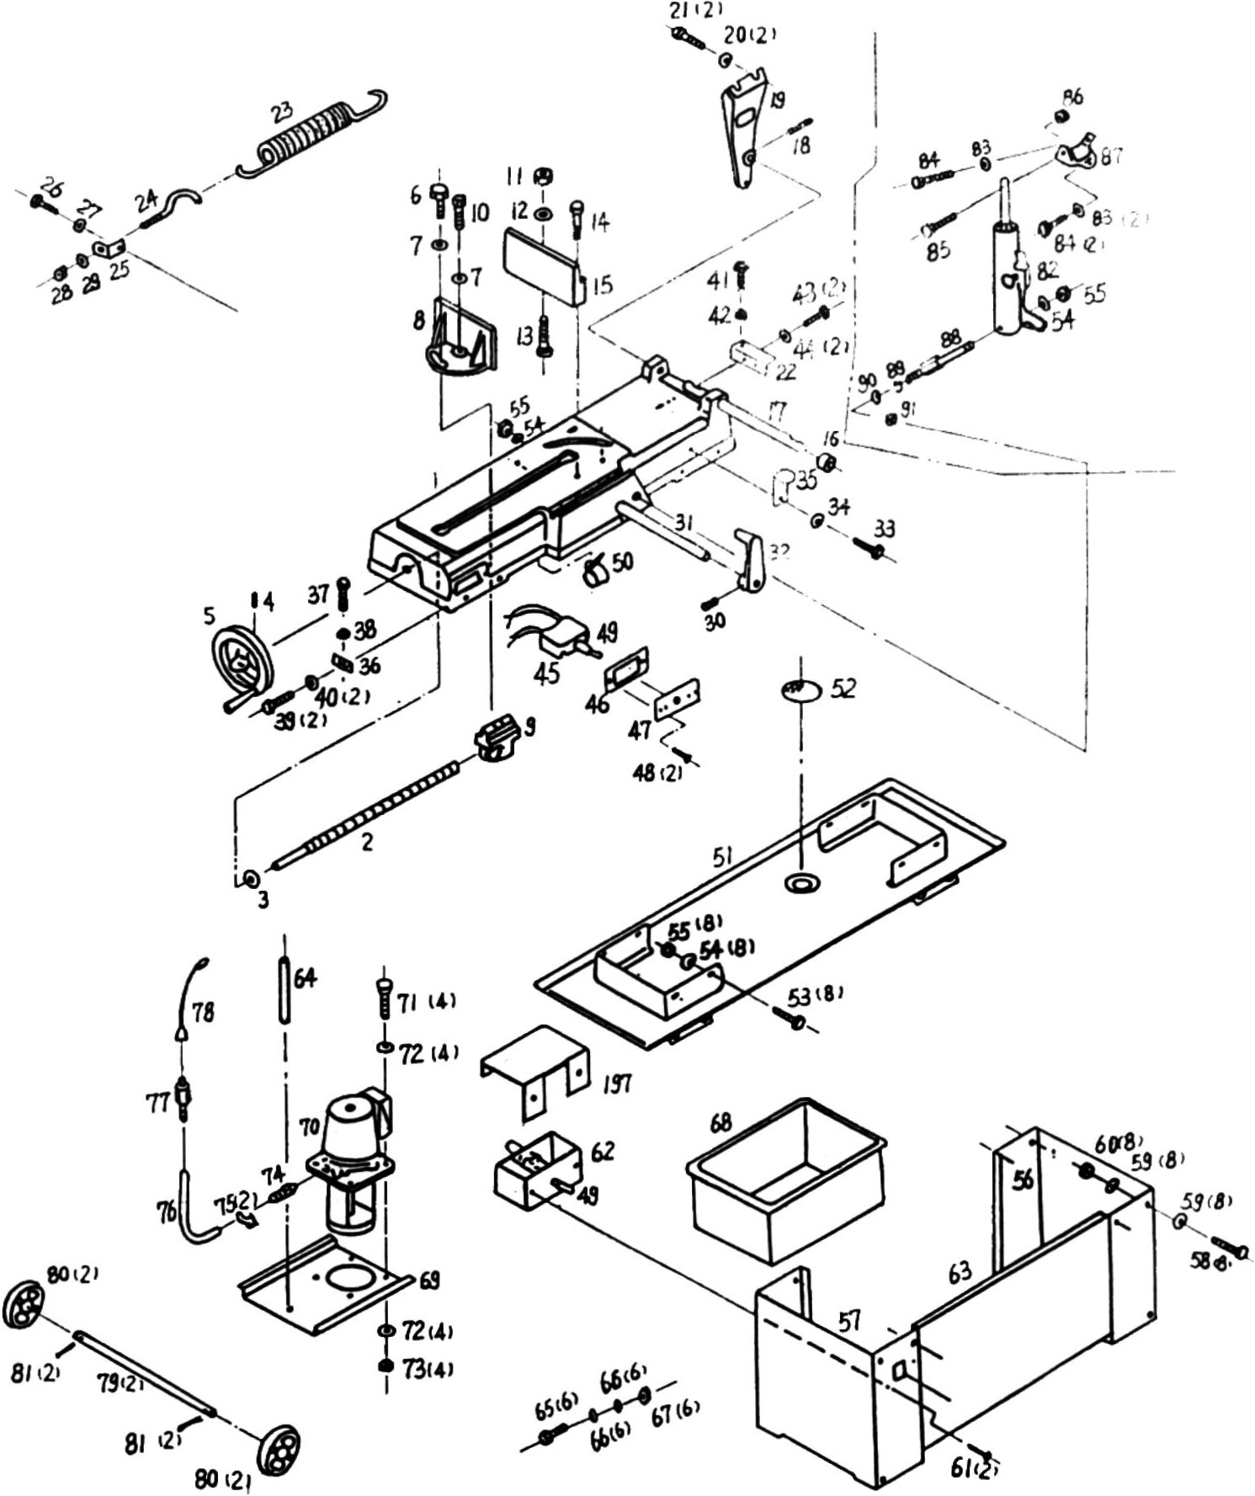

Специальное оснащение.

Специальным оснащением являются дополнительные детали и приборы (представленные в приложении данной инструкции), которые можно приобре- сти дополнительно.
Полный перечень специальных принадлежностей приведен в каталоге продукции. При необходимости Вы можете получить этот каталог бесплатно в наших филиалах. Возможна также консультация по вопросам эксплуатации нашего оборудования и использования специальных принадлежностей и при- боров, с нашим сервисным специалистом.

10. Заказ запасных частей.

Перечень составных частей Вы найдете в приложенной документации. В данной документации, на схеме станок разбит на отдельные части и детали, которые можно заказать с помощью этой схемы.
При заказе запасных частей на станок, в случае повреждения деталей во время транспортировки или в результате износа при эксплуатации, для более быстрого и точного выполнения заказа в рекламации или в заявке следует ука- зывать следующие данные:
А) марку оборудования;
Б) заводской номер оборудования – номер машины; В) год производства и дату продажи станка;
Д) номер детали на схеме.

11. Демонтаж и утилизация.

- Отключить станок от электросети;
- демонтировать станок;
- Все части распределить согласно классам отходов (сталь, чугун, цветные металлы, резина, пластмасса, кабель) и отдать их для промышленной ути-
лизации.

13. Правила техники безопасности.

Данный станок оснащен различным оборудованием, как для защиты об- служивающего персонала, так и для защиты самого станка. Несмотря на это, нельзя предусмотреть все возможные ситуации, поэтому прежде чем присту- пить к обслуживанию данного оборудования, необходимо прочитать и уяс- нить данный раздел. Кроме того, обслуживающий персонал должен преду- смотреть и другие аспекты возможной опасности, связанные с окружающими условиями и материалом.

Указания по технике безопасности, имеющиеся в данном руководстве, можно разделить на 3 категории:

Опасность – Предупреждение – Предостережение
Они имеют следующее значение:

ОПАСНОСТЬ
Несоблюдение данных инструкций опасно для жизни.

ПРЕДУПРЕЖДЕНИЕ
Несоблюдение данных инструкций может привести к серьезным трав-
мам или к значительному повреждению оборудования.

ПРЕДОСТЕРЕЖЕНИЕ (призыв к осторожности)
Несоблюдение данных инструкций может привести к повреждению оборудования или к небольшим ранениям.

Всегда соблюдайте инструкции по технике безопасности, указанные на прикрепленных к оборудованию знаках. Не удаляйте и не повреждайте эти наклейки. В случае повреждения знаков или их плохой читаемости свяжитесь с фирмой-производителем.

Не включайте станок для работы, если Вы не прочитали все инструкции данного станка (руководство по эксплуатации, техобслуживанию, наладке, и т.д.) и не изучили каждую функцию и процесс.

Основные положения техники безопасности.

ОПАСНОСТЬ.

- Если на электрооборудовании, находящемся под высоким напряжением, (на электрической панели управления, трансформаторах, двигателях и па- нелях подключения), имеются соответствующие таблички, не прикасай- тесь к этому оборудованию.
- Перед подключением станка к электросети убедитесь в том, что все предохранительные кожухи смонтированы. В случае необходимости уда-

лить предохранительный кожух, выключите главный выключатель и от- ключите станок от сети.
- Не подключайте станок к сети, если защитные кожухи отсутствуют.

ПРЕДУПРЕЖДЕНИЕ.

- Запомните расположение (место) аварийного выключателя с тем, чтобы
Вы могли в любой момент воспользоваться им.
- В целях обеспечения правильного обслуживания оборудования ознакомь- тесь с размещением выключателей.
- Следите за тем, чтобы во время работы станка Вы случайно не коснулись выключателя.
- Ни при каких обстоятельствах не касайтесь руками или иными предмета- ми вращающихся деталей или инструментов.
- Следите за тем, чтобы Ваши пальцы не попали под вращающиеся механ и- ческие части станка.
- Во время работы на станке будьте внимательны – можно поскользнуться на масле или охлаждающей жидкости.
- Не разбирайте станок, если это не предусмотрено руководством по экс-
плуатации.
- После окончания работы на станке, выключите станок и отключите его от электросети.
- В случае чистки станка или его оснастки выключите главный выключа- тель и отключите станок от сети.
- В том случае, если на станке работают несколько работников, не присту- пайте к работе, пока не согласуете свои действия с другими работниками.
- Не ремонтируйте станок способами, которые могли бы повредить его.
- Если Вы сомневаетесь в правильности прохождения техпроцессов, обра- щайтесь к ответственному работнику.

ПРЕДОСТЕРЕЖЕНИЕ - призыв к осторожности.

- Регулярно осуществляйте проверки оборудования в соответствии с руко- водством по обслуживанию.
- Проверяйте оборудование, чтобы убедиться в том, что оно работает но р-
мально и не причинит вреда обслуживающему персоналу.
- В том случае, если станок включен, не открывайте защитный кожух.
- В случае аварийного отключения подачи электроэнергии немедленно вы- ключите главный выключатель.
- Не изменяйте значения параметров, содержание значений или другие настройки электричества, даже если для этого имеются веские причины. В случае необходимости изменить значение, сначала убедитесь в том, что это безопасно, а потом запишите первоначальное значение для того, что- бы его можно было восстановить.

Одежда и личная безопасность.

ПРЕДОСТЕРЕЖЕНИЕ - призыв к осторожности.

- Длинные волосы должны быть собраны и уложены под головной убор во избежание попадания их под механические части оборудования.
- Используйте при необходимости защитное оснащение (каски, очки, за- щитную обувь и т.п.).
- В случае расположения каких-либо предметов над головой в Вашем рабо-
чем помещении – носите каску.
- Всегда надевайте защитную маску, если при обработке образуется пыль.
- Всегда носите защитную обувь со специальной подошвой, чтобы не по- скользнуться на масле.
- Всегда надевайте специальную рабочую одежду.
- Пуговицы и крючки на рукавах рабочей одежды всегда должны быть за- стегнуты - во избежание попадания свободной части одежды под меха- нические части оборудования.
- В том случае, если Вы носите галстук или аналогичные свободные допол- нения к одежде, следите за тем, чтобы они не накрутились на приводные
механизмы.
- Вставляя и вынимая обрабатываемые изделия и инструменты, а, также убирая стружку с рабочего места, используйте соответствующее оснаще- ние, чтобы не поранить руки острыми гранями и горячими обрабатывае- мыми компонентами.
- Не работайте на оборудовании в состоянии алкогольного или наркотиче-
ского опьянения.
- Не работайте на оборудовании, если вы подвержены головокружениям, обморокам, находитесь в ослабленном состоянии.

Правила техники безопасности для обслуживающего персонала.

- Не работайте на оборудовании до тех пор, пока не ознакомились с содер- жанием руководства по обслуживанию.

ПРЕДУПРЕЖДЕНИЕ.

- Проверьте, не повреждены ли электрические кабели, чтобы избежать по- ражения электрическим током.
- Регулярно проверяйте, предохранительные кожухи – правильно ли они
смонтированы и не повреждены ли. Поврежденные кожухи немедленно отремонтируйте или замените другими.
- Не включайте станок без предохранительного кожуха.
- Удаление стружки с инструментов никогда не производите обнаженными руками – пользуйтесь рукавицами и щеткой.
- Перед заменой инструмента остановите выполнение всех функций станка.

- Не вытирайте с обрабатываемых изделий стружку руками или тряпкой во время вращения инструмента. Для этих целей остановите станок и исполь- зуйте щетку.
- Вставляя заготовку в станок или вынимая из него обработанные детали (в случае если станок не имеет автоматической смены деталей) старайтесь, чтобы инструмент находился как можно дальше от рабочей зоны и не
вращался.
- При манипуляции с деталями, с которыми трудно управиться в одиночку, используйте помощь ассистента.
- Не пользуйтесь подъемным механизмом или краном и не осуществляйте работы стропальщика, если Вы не имеете на это официально выданного разрешения.
- Во время работы подъемных механизмов или подъемного крана убеди- тесь, что вблизи этих машин нет препятствий.
- Всегда используйте стандартные стальные тросы и чалки, соответствую- щие нагрузке.
- Проверяйте цепи, подъемное оборудование и другие средства для подъема груза перед их использованием.
- Обеспечьте меры противопожарной безопасности при работе с горючими
материалами или смазочно-охлаждающим маслом.
- Не работайте на станке во время сильной грозы.

ПРЕДОСТЕРЕЖЕНИЕ – призыв к осторожности.

- Перед началом работы проверьте правильность натяжения ремней.
- Проверьте зажимы и другие приспособления, чтобы убедиться в том, что их крепежные винты не ослаблены.
- Не используйте выключатели на панели управления с одетыми на руки рукавицами, т.к. может произойти неправильный выбор кнопки или дру-
гая ошибка.
- Перед включением станка прогрейте шпиндель и другие подвижные ме- ханизмы.
- Проверьте и убедитесь в том, что в процессе работы не возникает посто-
ронний шум.
- Предотвращайте скопления стружки во время работы. Горячая стружка может вызвать пожар.
- По окончании работы выключите главный выключатель.

Правила техники безопасности для крепления обрабатываемых деталей и инструментов.

ПРЕДУПРЕЖДЕНИЕ.

- Всегда используйте инструменты, предназначенные для данной работы и в соответствии со спецификацией станка.
- В случае износа инструментов, замените их как можно скорее, т.к. они ча-
сто становятся причиной травм или повреждения оборудования.
- В случае если используемые принадлежности не относятся к рекомендуе- мым, узнайте у производителя о возможности их использования на дан-
ном станке.
- Предотвращайте попадание пальцев или рук в механизмы станка.
- При подъеме тяжелых деталей пользуйтесь соответствующими подъем- ными устройствами.

